Proyecto Hawkeye

Carpeta técnica

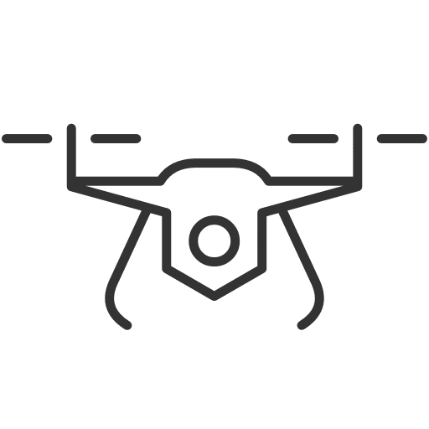

**E.E.S.T. N°7 “IMPA”**

**Integrantes:**

* Garabato, Franco Sicnic
* Orellano, Uriel
* Palacios, Zhang Lin Daoiz
* Sala, Agustin Maximilliano
* Solis, Nicolas
* Villaescusa, Valentino

**Profesores a cargo:**

* Bianco, Carlos Cesar
* Medina, Sergio
* Carlasara, Fabrizio
* Züge, Magalí
* Alegre, Marcos

**Índice:**

1. **Introducción**

**1.1:** Objetivo del proyecto

**1.2:** Descripción general

**1.3:** Diagrama en bloques

**1.4**: Funcionamiento

1. **Componentes:**

**2.1:** MicrocontroladorESP32 **2.2:** Bateria LiPo

**2.3:** Motores Brushless

**2.4:** Módulo GPS

**2.5:** Sensores MQ

**2.6:** Cámara térmica

**2.7:** Módulo transceptor NRF24L0

1. **Software:**

**3.1:** Arduino **3.2:** Proteus

**3.3:** AutoCAD 3D

**3.4:** Cura WEEDO

**3.5:** Android Studio

1. **Modelos 3D:**

**4.1:** Introducción

**4.2:** Diseño completo del dron

1. **Circuitos y plaquetas:**

**5.1:** Placa de recolección de datos y transmisión del Drone **5.2:** Placa de recepción y decodificación

**5.3:** Baliza de Localización Auxiliar

1. **Fotos finales**

**Introducción**

**1.1: Objetivos del proyecto**

**Sistema de detección prematura de focos de incendio**

Es un proyecto totalmente diseñado y construido por los alumnos, utiliza un drone como plataforma para transportar sensores que sensan y detectan en forma temprana focos de incendio en bosques, sierras y reservas forestales con la finalidad de combatirlos en forma temprana para evitar incrementos en su letalidad y propagación.

A tal efecto se utilizaron sensores de Co, Co2, humo así como también cámaras para visualizar los focos de incendio.

Conforman una red de patrullaje y se utilizan balizas Receptoras-Transmisoras de las señales de alerta que se recuperan de los sensores.

De esta forma, se alerta e informa sobre el estado a un guardia o controlador a cargo de supervisar el escuadrón de drones, con el fin de fomentar la protección del medio ambiente, previendo posibles incendios y ayudando a los especialistas con un reconocimiento previo de la zona e información valiosa sobre la situación.

**1.2: Descripción general**

El proyecto Hawkeye fue diseñado y llevado a cabo por alumnos del IMPA. Se logró llevar a cabo un prototipo de uno de los drones que formarán parte de la flota vigilante, cuya estructura consta de una parte impresa en 3D y otra hecha en fibra de carbono. Utiliza una placa controladora (programada en Cleanflight) de la marca E-Flight, la cual controla los rotores del mismo por un protocolo PWM a una frecuencia de 50Hz. La placa actúa según lo que recibe por 5 canales de entrada (potencia, Pitch, Roll, Yaw y canal de control) los cuales funcionan con el mismo protocolo. Lo que se realizó para hacer el dron autónomo fue poner un paso antes de entregar los valores que da el receptor de RF. Antes de la placa Skymaster 32 se encuentran un sistema de control de automatización o vuelo manual y un ESP32 encargado de generar los pulsos PWM de acuerdo a la dirección que debe tomar el dron, siguiendo como referencia su localización geográfica, altitud y ángulo de incidencia.

En el modo manual se utiliza una radio RC de 2.4GHz, utilizada en aeromodelismo. En el modo autónomo, en cambio, el dron escucha al ESP32 el cual recibe las coordenadas de destino desde la aplicación de celular. Una vez recibida, las compara con sus coordenadas actuales (gracias a su módulo GPS) mediante algoritmos complejos, y dirige el dron a las nuevas coordenadas, teniendo de referencia su velocidad, altitud y ángulo de incidencia.

**1.3: Diagrama en bloques  
  
Transmisor del dron**

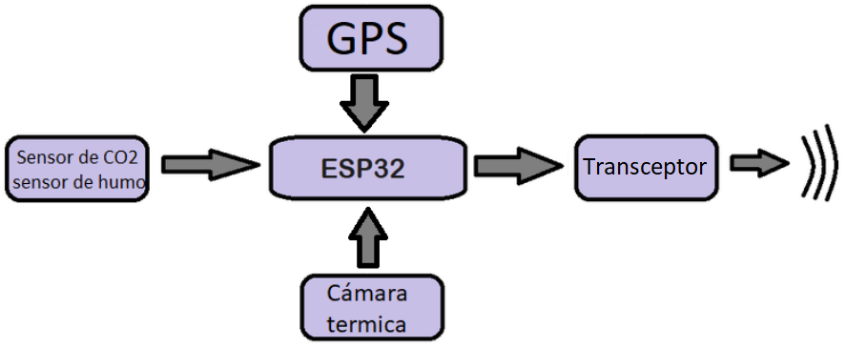

**Receptor de tierra**

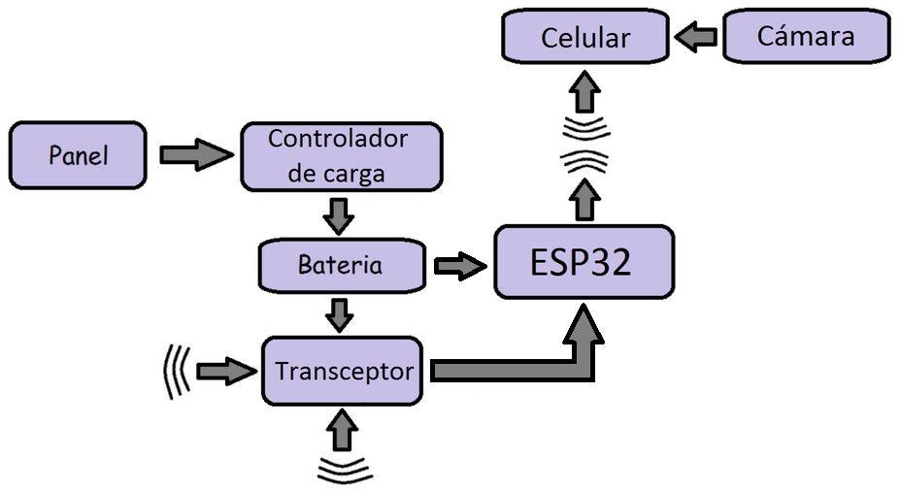

**1.4: Funcionamiento Básico**

El funcionamiento del dron es muy complejo, debido a esto lo dividimos en varios sectores:

* **Funcionamiento del selector de modo (Manual y Autónomo)**

Por medio de un transistor y el ESP32 es posible saturarlo o ponerlo en estado de corte para permitir o no el control a través de la radio RC. De esta forma, se puede seleccionar si recibe la información de control desde un micro, o desde la radio.

* **Funcionamiento del sistema GPS**

El sistema GPS es utilizado para saber datos como: el rumbo, altitud, velocidad y posición geográfica del dron. Esto nos sirve para que el operario tenga mayor control sobre el dron, para conocer la ubicación de los focos de incendio detectados y para designar el área de trabajo de la flota de drones.

* **Funcionamiento del magnetómetro, giróscopo y acelerómetro**

El magnetómetro indica la posición del eje longitudinal del drone con respecto al norte magnético y así saber hacia qué dirección debe dirigirse el dron. El giróscopo y acelerómetro se usan para corregir el efecto TILT.8.

* **Funcionamiento del sistema de aterrizaje**

Cuando se quiera aterrizar, se inicia el protocolo de aterrizaje, se detectará la distancia entre el dron y el suelo y si está en el rango ultrasónico el dron empieza a disminuir la altura lentamente y al aproximarse a unos 5cm-15cm al suelo apagará los motores lentamente para lograr un aterrizaje lo menos forzoso posible.

* **Funcionamiento de la comunicación**

Se utilizan 2 ESP32 para realizar la comunicación entre el dron y la app en tierra. El ESP en el drone posee un módulo transceptor NRF2401 a 2.4GHz el cual se comunicará con otro igual en tierra. El ESP en tierra recibe los datos del drone por medio del transceptor y luego los transmite por una red wifi que genera a un celular, con una aplicación especialmente diseñada para interpretarlos y mostrarlos al usuario. Los transceptores poseen un rango de funcionamiento de entre 1Km y 1.5Km, con una frecuencia de funcionamiento de 2.4GHz y capacidad telemétrica.

* **Funcionamiento del sistema de detección de fuego**

El sistema de detección de fuego consta de una serie de sensores capaces de detectar la presencia de un foco en diversas circunstancias. El sensor más obvio es uno de humo, cuyo objetivo no requiere mucha explicación. El segundo es un sensor de Co2, cuyo objetivo es detectar desbalances en el aire en lo que a partes por millón de Co2 respecta, y así poder presuponer la presencia de fuego. Por último, se posee una cámara termográfica, capaz de diferenciar calor a través de varios obstáculos, diurna o nocturnamente.

* **Funcionamiento del sistema de avisos**

En caso de detectar la presencia de fuego, automáticamente se envía una señal de alerta a la aplicación en tierra con todos los datos recolectados, indicando el dron que lo detectó, su situación geográfica e intensidad del incendio, así como imágenes y video a modo de reconocimiento de la zona.

* **Seguridad**

Para tener control sobre el estado de los drones se disponen de varios sistemas de seguridad. Por un lado, la parte, aunque parezca insignificante, más crítica es el nivel de batería. El drone está constantemente controlando el nivel de batería y prediciendo el tiempo antes de su descarga, para poder regresar automáticamente en caso de un nivel crítico. Por otro lado, se puede dar un accidente, ya sea por un mal funcionamiento como una colisión, para eso el dron está constantemente transmitiendo a tierra, y en caso de no reportarse después de un tiempo definido se supondrá un accidente y alertará al operador.

* **Funcionamiento sistema de búsqueda**

Si el dron fue accidentado pero sigue alimentándose, su GPS ayudará a la búsqueda. Pero en caso de no seguir activo, se dispone de un sistema auxiliar que es capaz de detectar impactos y accionarse de forma independiente a los demás sistemas del drone, generando señales audiovisuales para asistir su búsqueda.

* **Funcionamiento de la estación de tierra**

La estación en tierra es no solo la encargada de recompilar los datos de la flota de drones sino de también hacer de estación de carga. Esto lo logra mediante un panel solar y batería de gel consecuentemente. Esta batería de gel alimenta el sistema de recepción y generación de redes, así como una plataforma de carga para el drone y sus subsistemas.

**Componentes**

**2.1: ESP32**

Tenemos 2 ESP32 los cuales se usan para la comunicación entre la aplicación del celular y los sensores. Estos microcontroladores son creados por la multinacional Expressif Systems, forma parte de una serie de system on chip (SoC) y son módulos de bajo coste y consumo capaz de soportar Wi-Fi y Bluetooth. Los microprocesadores son de 32-bits que puede ser Dual Core o Single Core

**Características del microcontrolador:**

3 x SPI

2 x I2S

12 x ADC input channels

2 x DAC

2 x I2C

10x capacitive touch interface

Procesador doble núcleo de 240MHz

520 KB SRAM

16MB Flash

802.11BGN HT40 Wi-Fi

**2.2: Batería LiPo**

La batería es clave para el funcionamiento del cuadricoptero. Es quien alimenta los ESP, motores, módulo E-Sky y receptor.

Lo más difícil fue encontrar una batería que cumpla con nuestras necesidades, ya que mientras más pese, menos va a poder volar el dron y más difícil se hará controlarlo.

Finalmente se eligió una batería LiPo de 2200mAh 3S (11,1V). Debido a su eficacia a la hora de alimentar al cuadricóptero se la consideró la mejor opción

**Características de la batería:**

* Capacidad:2200mAh
* Descarga continúa: 25C
* Corriente continúa Máxima: 50a
* Celdas: 3S1P
* Peso: 150g
* Ficha de descarga

El tener 3 celdas significa que la batería tiene 3 "mini baterías" conectadas en serie, cada una tiene 3,7V.

Se recomienda evitar salir del rango 3,5V-4,2V para evitar que la batería se dañe

La batería al tener bajo peso no supone un gran impacto sobre el cuadricoptero.

La batería provee un aproximado de 20 minutos de vuelo.

**2.3: Motores Brushless**

El motor Brushless es un motor eléctrico que no emplea escobillas para realizar el cambio de polaridad en el rotor. Los motores eléctricos solían tener un colector de delgas o un par de anillos rozantes. Estos sistemas producen rozamiento, disminuyen el rendimiento, desprenden calor y ruido y requieren de mucho mantenimiento, además pueden producir partículas de carbón que manchan el motor de polvo que puede también ser un conductor.

Se utilizó el motor CF2822 ya que se adapta perfectamente a las exigencias de nuestro proyecto. Es económico y fácil de conseguir.

Poseen altas revoluciones y funcionan con energía trifásica.

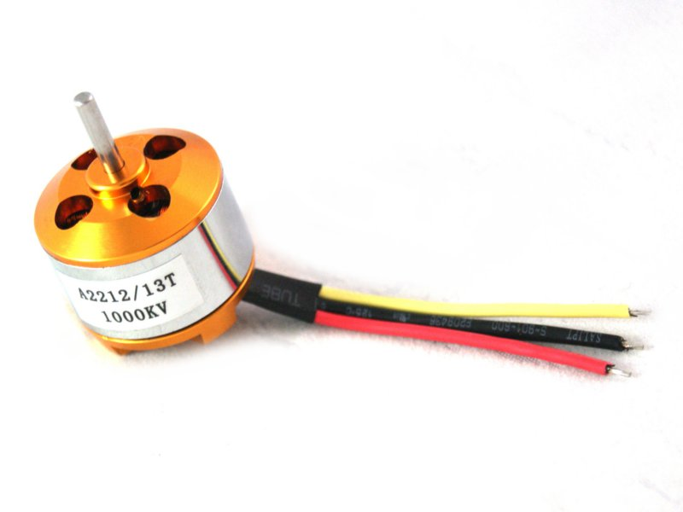

**Características:**

* Peso: 39g
* Eje: 3 mm
* Longitud: 47mm
* Diámetro: Tamaño del estator:22x10mm
* Hélices: 8x7 - 10x5
* Voltaje: 2s - 3s
* Corriente máxima: 16.5A
* Kv: 1200
* Empujé máximo: 850g

Por lo tanto el cuadricóptero tiene un empujé marino de 3400g, teniendo en cuenta que la estructura pesa X, se podría decir que el cuadricoptero es capaz de llevar carga de hasta X

Por otro lado 1200kv significa que por cada Volt inyectado al motor, este realiza 1200 rpm. Es decir que con una alimentación de 11,1V el motor podría llegar hasta 13320 rpm en un caso extremo. Normalmente la cantidad de revoluciones es de 7000 a 8000 rpm en un vuelo tranquilo

A este motor se le recomiendo usar propelas 1045 ya que la relación fuerza/velocidad es la mejor.

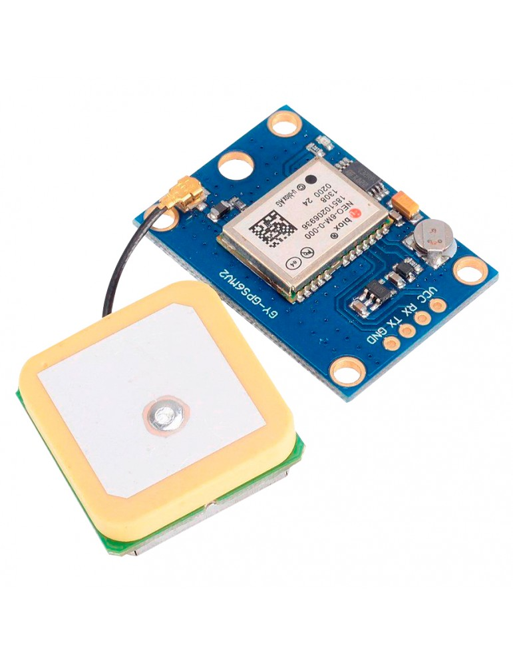

**2.4: Módulo GPS**

El módulo GPS que estamos usando se trata de un GY-NEO6MV2, que trabaja a 3,3V. utiliza el protocolo de transmisión SLI.

Entre sus características destacamos que tiene una precisión que ronda los 5 M además de que es capaz de brindar datos como Altitud, longitud, latitud, fecha y hora.

Decidimos incluir un módulo GPS no solo para saber la ubicación del dron y fomentar su autonomía, sino también para poder ubicarlo en el caso que tenga algún incidente durante el vuelo y se acabe perdiendo.

**2.5: Sensores MQ**

Los sensores MQ son electroquímicos, esto quiere decir que cuando se exponen a determinados gases su resistencia variará internamente, cuenta con un calentador encargado de incrementar la temperatura interna para que el sensor pueda reaccionar a los gases, y por consecuencia, cambiar el valor de la resistencia. El calentador requiere de entre 2 V a 5V. El sensor se comporta como una resistencia y a su vez necesita de una resistencia de carga para cerrar el circuito con el fin de hacer un divisor de tensión y poder leerlo desde el microcontrolador.

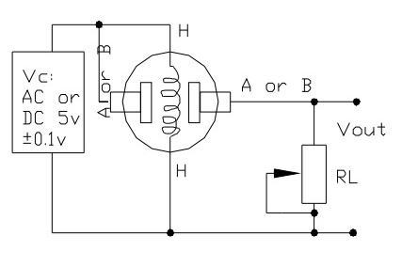

Debido al calentador es necesario esperar un tiempo de calentamiento que varía entre las 12 y las 48 horas. esto se hace para que la salida sea estable y tenga las características que el fabricante muestra en sus datasheet

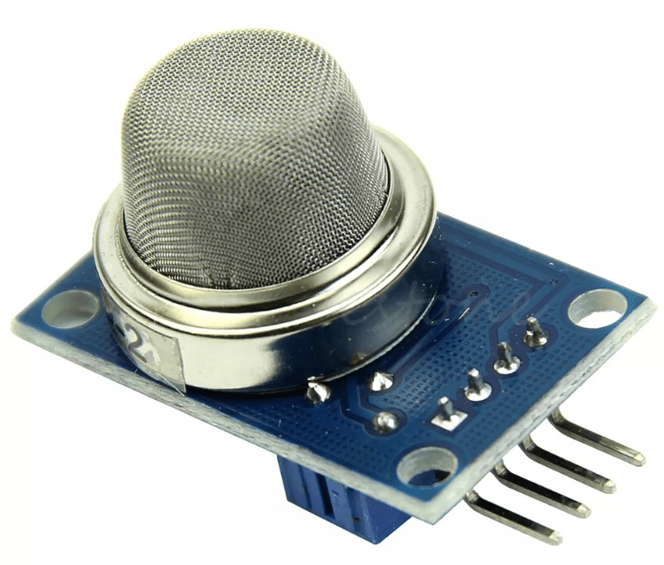

**2.5.1: MQ2**

Utilizamos el sensor MQ2 principalmente para poder detectar el humo que genera el fuego, aunque también se puede usar para detectar GLP, propano, metano, alcohol e hidrógeno.

**2.5.2: MQ 135**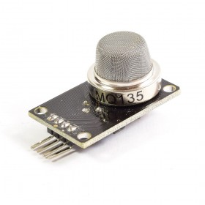

Se utilizan en equipos de control de calidad del aire para edificios y oficinas, son adecuados para la detección de NH3, NOx, alcohol, benceno, humo, CO2, etc. Este último sensor es sensible en similar proporción a los gases mencionados, con lo que podemos determinar si el aire está limpio.

**2.6: Cámara térmica**

Se utiliza una cámara termográfica para detectar la presencia de calor. La cámara está calibrada para ver la radiación infrarroja, generada por todo objeto, cuyo valor puede ser detectado y visualizado con colores. El dron utiliza esta cámara para detectar una fuente de calor por encima de 60 grados centígrados. En nuestro caso, nuestro límite es superior para asegurarnos de que es un foco de incendio, y no una piedra calentada por el sol o un animal..

**2.7: Módulo transceptor NRF24L01**

Dos módulos transceptores NRF24L01 son la clave para la comunicación inalámbrica, son de tamaño compacto, banda de 2,4 GHz y puede operar con velocidades de transmisión de 250 kbps hasta 2 Mbps, con un alcance de 1 Km entre los mismos. El voltaje de operación de los módulos es de 1,9 a 3,6V y la corriente durante la transmisión es de 11.3mA y de recepción es de 13.5mA @ 2 Mbps, 900 nA en power down y 26 uA en standby.

Características:

Pines: MOSI**,** MISO**,** SCK, IRQ, CSN**,** CE, VCC y GND.

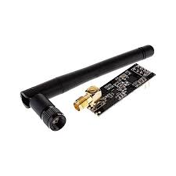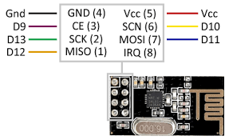

**Software**

**3.1: Arduino:**

Arduino es un software que permite escribir código y compilarlo para su aplicación a un microcontrolador. Arduino también posee sus propias plaquetas con microcontroladores, si bien no fueron usadas en este proyecto debido a sus limitaciones tecnológicas. El objetivo detrás de Arduino era crear una plataforma para crear proyectos electrónicos, tanto en el aspecto de la programación como el de los componentes y conexiones.

En este software programamos en un lenguaje especial que es Java en un entorno de wiring con algunas funciones de C++ a los ESP32 para la comunicación y la transmisión y recepción de datos de sensores con el celular. Si bien nuestra preferencia y campo de trabajo preferidos es Python y MicroPython, en esos entornos no se encuentran librerías que nos permitan controlar los sensores, por lo que nos habría llevado más tiempo de lo que disponíamos, ya que tendríamos que crear las nuestras. Por ende se decidió usar arduino que, si bien tiene muchas limitaciones, gracias a su popularidad posee centenares de librerías.

**3.2: Proteus:**

Proteus es un software para diseñar e imprimir plaquetas microcontroladoras, posee interfaces de prueba para simular el conjunto de componentes, así como una interfaz para diseñar PCBs.

**3.3: AutoCAD:**

AutoCAD se utiliza para desarrollar planos, diseños y modelos 3D, en el caso del proyecto Hawkeye, lo utilizamos para modelar el cuerpo del dron, sus partes y sus componentes, y así poder realizar las impresiones en 3D de las partes.

**3.4: Cura WEEDO:**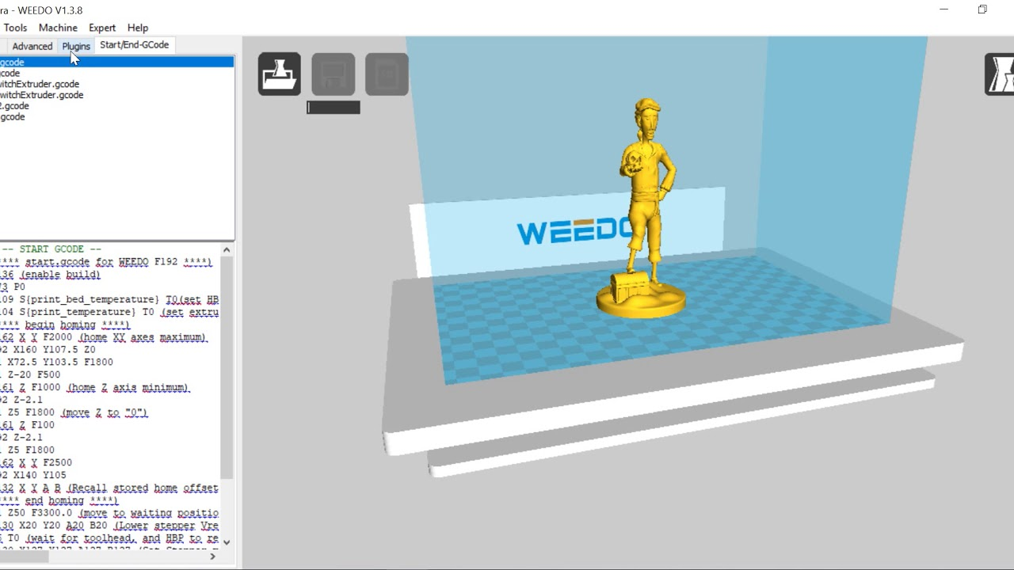

Cura WEEDO es un programa específicamente diseñado para impresoras 3D con el fin de acomodar la pieza en el espacio de manera que se puedan evitar problemas durante la impresión. Asimismo permite generar un archivo de impresión reconocible por una impresora 3D.

**3.5: Android Studio:**

Android Studio es una app basada en Java para crear aplicaciones de celular, esta posee una interfaz gráfica para crear las apps, lo cual la hace intuitiva y sencilla de utilizar.

**Modelos 3D**

**Introducción**

Los modelos 3D fueron desarrollados con el software de Autodesk, AutoCAD. Este cuenta con excelentes herramientas para el diseño tanto 2D como 3D. Gracias a la licencia estudiantil pudimos utilizarlo de manera oficial en su versión 2019

Para llevar a la realidad los diseños primero se exportaron los archivos CAD (.dwg) a un formato aceptado por la impresora (.stl), luego se importaban al programa Cura WEEDO y se exportaba nuevamente para poder imprimirse

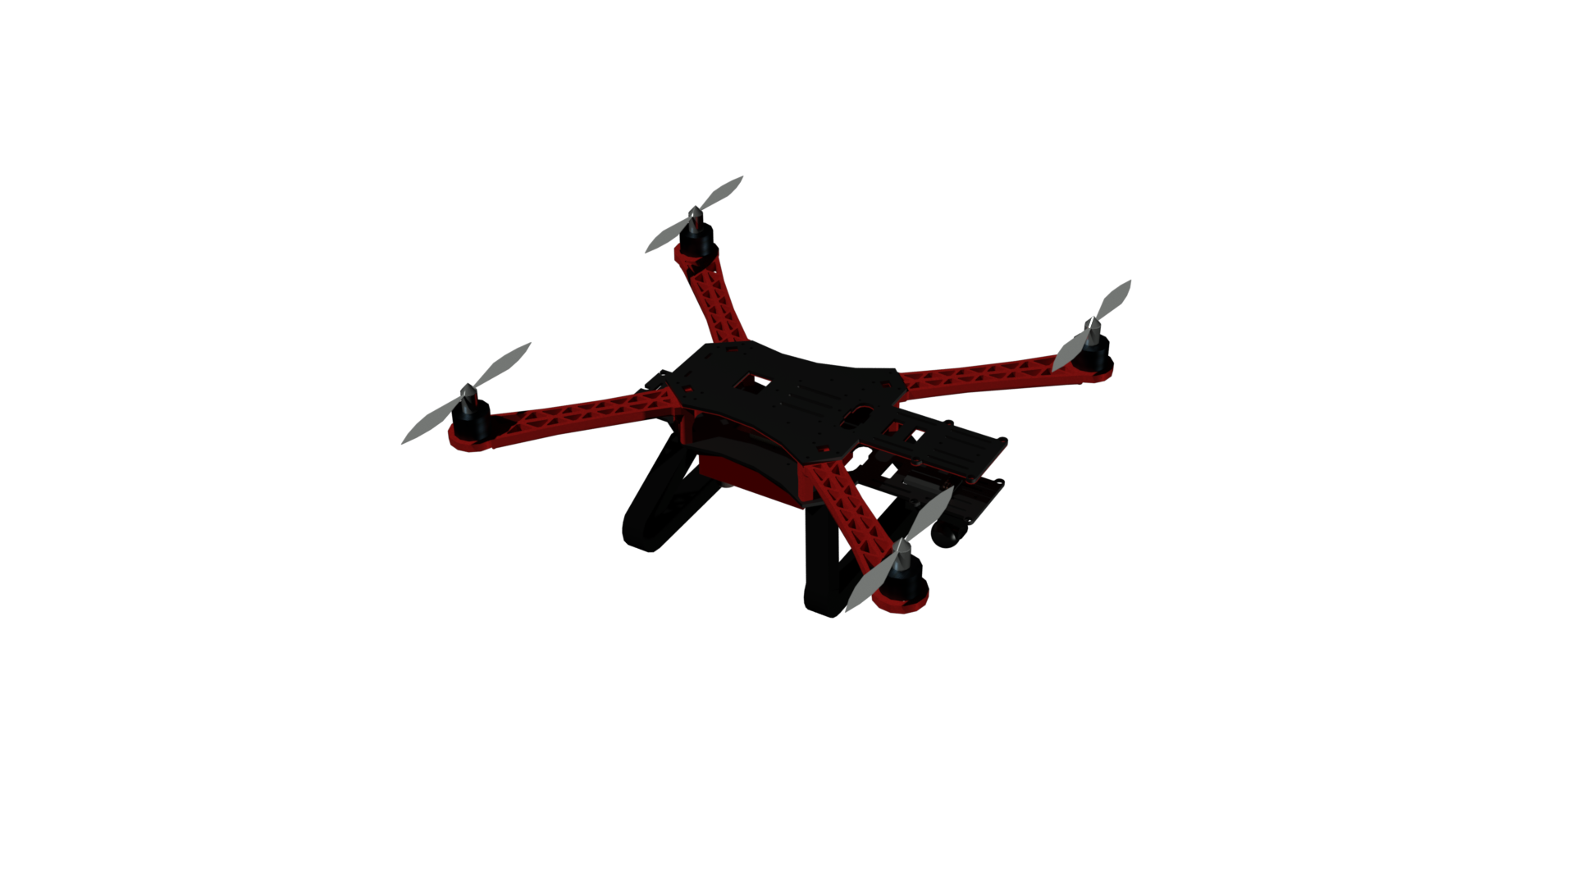

**Circuitos Esquemáticos y PCBs**

**Introducción**

Los esquemáticos y su traslado a PCB fue realizado en Proteus, programa desarrollado por LabCenter Electronics que permite realizar dichas acciones con mucha facilidad. Primero se desarrollaron los circuitos en formato esquemático. Con el diseño ya corroborado se armaron los PCB, imprimieron y llevaron a la realidad, con hojas termotransferibles, una plancha y cloruro férrico. Con las pruebas de los primeros prototipos realizadas, se hicieron las correcciones e imprimieron las placas finales.

**5.1 Placa de recolección de datos y transmisión del Drone:**

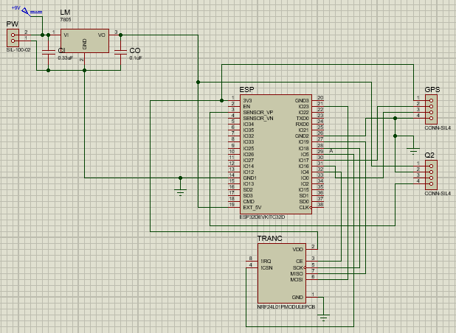

El fin de esta placa es recolectar los datos de los sensores y generar la conexión con tierra para transmitir los datos y alertas pertinentes. Además de los módulos ya mencionados consta de un pequeño circuito regulador de tensión para alimentar el sistema con una batería de 9V recargable.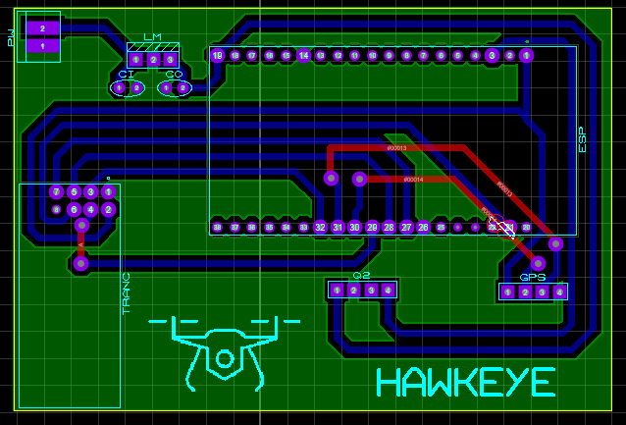

**5.2 Placa de recepción y decodificación**

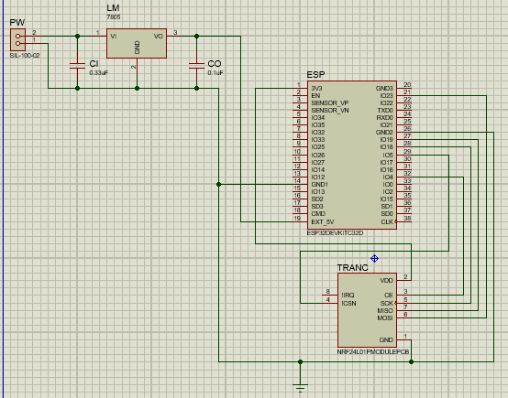

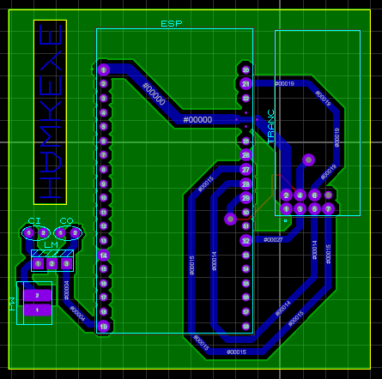

El objetivo de esta placa es recibir la información de los sensores, decodificarla y transmitirla a un celular o dispositivo inteligente para poder ser interpretado por el usuario. Esta posee un regulador de carga el cual sirve para convertir los 12V provenientes de la batería de gel que la alimenta en 5V. Este apartado posee un panel solar con un regulador de carga para la batería que alimenta el sistema, así como una salida para cargar el drone con energía limpia.

**Baliza de Localización Auxiliar**

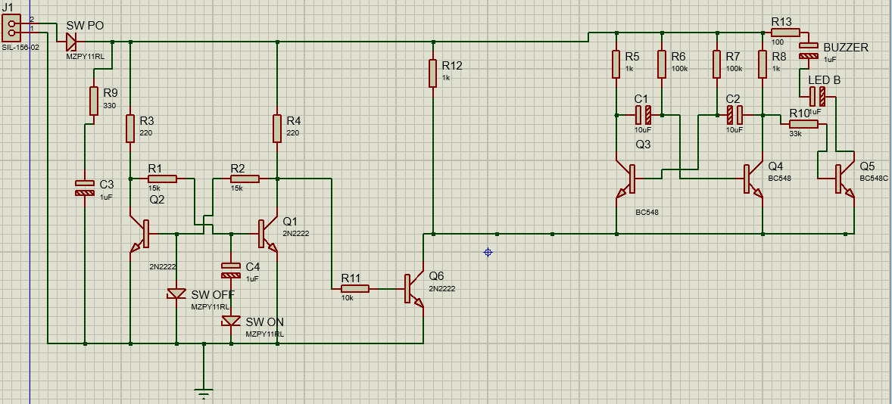

Esta placa es una combinación de un Biestable con un Astable. Al activarse el sensor de TILT con un golpe, el biestable cambia la rama por la cual envía energía y se mantiene en esta permanentemente. A dicha rama va conectado un transistor, el cual actúa de interruptor para el Astable. Mientras el Astable esté funcionando, se generará una oscilación en un led de alta potencia y un buzzer, que llamaran la atención de una persona en busca del drone.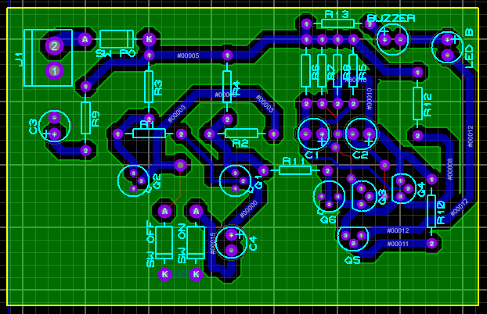

**6. Seccion de Fotos**